**Ngjyrat ne HTML (ilustruar me CSS)**

Perzgjedhja e ngjyrave te elementeve ne webfaqe, eshte nje histori me vete. Njohja me ngjyrat eshte nje vlere e shtuar per çdo programues, por edhe dizenjues ose perdorues i kualifikuar i mjeteve edhe ne programe te tjere si psh. Seria Adobe, Corel, Autodesk etj.

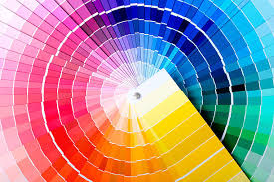

Ekzistojne disa sisteme ngjyrash te cilat shprehen me kode (bajte), gjithesecili me kuptimin dhe ndikimin e vet ne prodhimin dhe perzgjedhjen e ngjyrave te vecanta. Po rendisim keto sisteme ne vijim:

1. Ngjyrat mund te shprehen me emra ne gjuhen angleze:  
   - black, red, blue, green, white shprehin ngjyrat me bazike,  
   - lightgreen, lightgray, lightgreen, perfaqesojne nuaca te lehta te ngjyrave primare,  
   - tomato, orange, salmon, coral, nuaca te vecanta bazuar ne ngjyren e sendeve, objekteve nga jeta e perditshme.
2. Ngjyrat me kodet RGB (e kemi permendur ne tematiken 2)  
   Ne kete rast ngjyrat formohen si rezultante e perzierjes se 3 komponenteve:  
   - e kuqja, ose red, shprehet me numra te segmentit 0 – 255,  
   - jeshilja, ose green, shprehet me numra te segmentit 0 – 255,  
   - bluja, ose blue, e cila po ashtu shprehet me numra te segmentit 0 – 255  
   ***Shembuj:***  
   rgb(0, 0, 0) eshte minimumi i vlerave ose ngjyra e zeze,  
   rgb(255, 255, 255) eshte maksimumi i vlerave ose ngjyra e bardhe,  
   rgb(255, 0, 255) eshte ngjyra magenta, perzierja e te kuqes me blune…  
   Kodet RGB pervec se ne HTML perdoren edhe nga paisje hardwerike si skaneri, monitori, aparatifotografik digital, po ashtu edhe nga programe si photoshop, after effects etj…  
   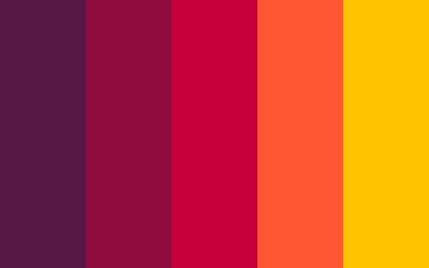
3. Ngjyrat me kodet HEX (Hexadecimal – 16 shenjash)  
   Ketu ngjyrat formohen nga gjashte shenja, te paraprira nga shenja #. Bashkesia e lejuar e shenjave (biteve) perbehet nga shifrat 0 – 9, si edhe germat a – f, pra gjithesej 16 shenja:  
   ***Shembuj:***#000000 🡪 ngjyra e zeze,  
   #ffffff 🡪 ngjyra e bardhe,  
   duke i ndare bytet e kodeve Hex ne grupe me nga dy shenja marrim lidhjen si me poshte:

**#XXXXXX**

- dy shenjat e para paraqesin komponenten e kuqe, psh 00 eshte vlera minimale dhe ff eshte vlera maksimale,  
- dy shenjat e dyta paraqesin komponenten jeshile, po ashtu, 00 eshte vlera minimale dhe ff eshte vlera maksimale,  
- enjejta gje thuhet per dy shenjat e treta, gje qe lidhet me komponenten blu

|  |  |  |  |
| --- | --- | --- | --- |
|  | LightCoral | #F08080 | rgb(240, 128, 128) |
|  | Salmon | #FA8072 | rgb(250, 128, 114) |
|  | DarkSalmon | #E9967A | rgb(233, 150, 122) |
|  | LightSalmon | #FFA07A | rgb(255, 160, 122) |

1. Ngjyrat me kodet HSL konceptohen si funksion i tre argumentave:  
   - Hue 🡪 nuance e nje ngjyre qe shprehet me vlere numerike 0 – 360 sipas gradeve te rrethit brenda te cilit ne menyre radiale jane shperndare nuancat e ngjyrave,  
   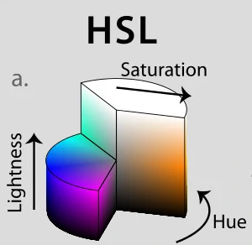  
   - Saturation 🡪 saturim ose ngopje me ngjyren perkatese, shprehet me vlere ne % 0 – 100%. Vlera 0% shfaq nje nuance gri, 100% furnizon me nuance te ngopur te ngjyres,  
   - Lightness 🡪 zbutje, zbehje apo butesi, ka te beje me shkallen e ndricimit edhe kjo shprehet me vlere ne % 0 – 100%. Vlera 0% shfaq nje nuance te erret, te zeze, 100% furnizon me nuance te ndritshme te A picture containing chart

   Description automatically generatedngjyres, ja edhe shembuj konkret:  
   Text

   Description automatically generated
2. Kanali i transparences – alpha channel  
   Si nje komponente shtese, e cila mund te bashkengjitet vetem per sistemin RGB dhe HSL, duke krijuar dy nensisteme ngjyrash, respektivisht RGBa dhe HSLa, kjo vlen per te rregulluar transparencen e elementeve te ngjyrosur (keto elemente kane vetine “see through..”), poshte te cileve mund te vendosim te tjera elemente te cilat jane te dukshme. Vlera e a-se luhatet nga 0 – 1, ku 0 tregon transparence te plote, kurse 1 tregon opacitet te plote…  
   ***Shembuj:***

